EL RENACIMIENTO EN BECERRIL DE CAMPOS

Objetivo:
- Conocer la figura de Alejo De Vahía, artista que desarrolló que tuvo su taller de escultura en Becerril de Campos.
- Desarrollar la competencia lectora
- Realizar una exposición oral de lo aprendido en el Museo de Santa María

Destinatarios:

Alumnado de 4º-5º-6º de Educación Primaria

Evaluación:

- Presentar un texto con los datos más importantes de la vida de Alejo de Vahía y con los rasgos más característicos de su estilo escultórico.
- Exponer con fluidez y claridad lo estudiado a los demás compañeros.

EXPRESIÓN ORAL
Preguntas para la autoevaluación: puntúa de 0 a 10.

1 | ¿He preparado bien mi exposición?
2 | El tema elegido es interesante.
3 | ¿Qué preguntas me he hecho preguntas para preparar el tema?
4 | ¿He preparado un guión?
5 | ¿En mi exposición he comenzado con una introducción?
6 | ¿He indicado una conclusión?
7 | ¿ He expresado las ideas importantes con mis palabras, con palabras que todos pueden entender?.
8 | ¿He utilizado un vocabulario específico sobre el tema que has estudiado?
9 | ¿He ordenado bien las frases?
10 | ¿He expresado los verbos en el tiempo verbal adecuado?
11 | ¿Qué fuentes de información he utilizado para elaborar este trabajo?
12 | ¿He controlado el tiempo de la presentación?
13 | ¿Los materiales de apoyo que he utilizado han sido adecuados?
14 | ¿He cuidado un buen lenguaje corporal y gestual en mi presentación?
15 | ¿ He mantenido contacto ocular con mis compañeros?
16 | ¿ Mi tono de voz ha sido adecuado?
17 | En casa, ¿he ensayado?
18 | ¿ Me lo he pasado bien en el exposición oral?

EXPRESIÓN ORAL
Preguntas para la evaluación de los compañeros: puntúa de 0 a 10.

¿Ha preparado bien su exposición?

¿Te ha gustado la exposición?
El tema elegido ha sido interesante.
¿Ha estado claro el guión?
¿Ha indicado bien la conclusión?
¿Ha expresado las ideas importantes con palabras que todos pueden entender?.
¿Ha utilizado un vocabulario específico sobre el tema que has estudiado?
¿Ha ordenado bien las frases?

¿He expresado los verbos en el tiempo verbal adecuado?
¿Qué fuentes de información he utilizado para elaborar este trabajo?
¿Ha controlado el tiempo de la presentación?
¿Los materiales de apoyo que ha utilizado han sido adecuados?
¿Ha cuidado un buen lenguaje corporal y gestual en mi presentación?
¿ Ha mantenido contacto ocular con mis compañeros?
¿ El tono de voz ha sido adecuado?
RÚBRICA PARA ELABORAR Y EVALUAR EXPRESIONES ORALES (Profesor)
ASPECTOS A VALORAR | Grado de Cumplimiento
 | 4 | 3 | 2 | 1
- PRESENTACIÓN: ha comenzado con una presentación personal y del tema escogido.
- INDICE: ha indicado las partes más importantes de las que va a hablar.
- CONTENIDO: ha presentado las ideas importantes, de forma ordenada. He seguido una estructura y he centrado el tema. Organizo la información en párrafos, emplea subtítulos.
- CONCLUSIÓN: Ha indicado la conclusión o idea principal sobre el tema presentado
- CALIDAD: ha aprendido palabras nuevas preparando el tema y además lo he explicado con mis propias palabras.
- EXPRESIÓN: expresa de manera clara y precisa. Utiliza frases cortas que sean coherentes.
- EXPRESIÓN: utiliza un tono de voz adecuado
- EXPRESIÓN: utiliza contacto visual con el público
- EXPRESIÓN: utiliza gestos o apoyo visual para mi exposición . Muestra entusiasmo y motivación.
- OBRAS CONSULTADAS: Incluye más de dos fuentes de información con todos sus datos.
- ORIGINALIDAD: Grado de creatividad e imaginación.
- TIEMPO DE ENTREGA: Entrega el trabajo el día y la hora .
TOTAL
NOTA FINAL sobre 12
Creo que lo que mejor ha salido es

Creo que lo que puede mejorar es

Texto tomado de http://artevalladolid.blogspot.com/2015/09/alejo-de-vahia-un-ymaginario-en-la.html

ALEJO DE VAHÍA: Un "ymaginario" en la Tierra de Campos del año 1500. Parte I

El escultor Alejo de Vahía es una de las figuras más importantes e interesantes de cuantas laboraron en la Castilla de finales del siglo XV y comienzos del XVI. Aunque su taller se encontraba enclavado en Tierra de Campos, su obra se expandió a casi todas las provincias castellano-leonesas. Es más, en la actualidad hay muchas obras que se le atribuyen que se encuentran fuera de este ámbito. Por citar algunas: el Museo del Louvre de París, el Museu Marès de Barcelona, la catedral de Valencia, o el Museo de Bellas Artes de Bilbao. 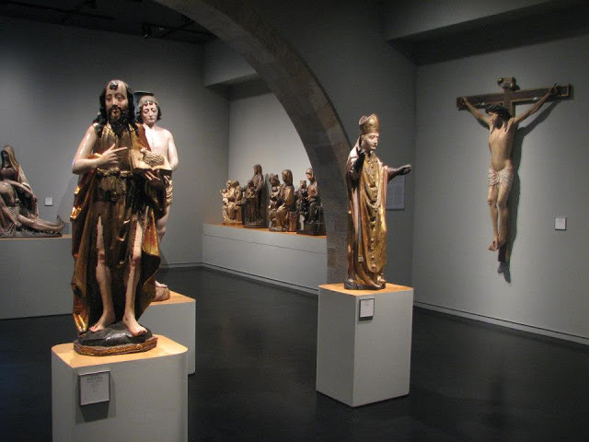
Esculturas del Alejo de Vahía en el Museu Marès. Barcelona
A pesar de este protagonismo e importancia, estos hechos no se plasman en documentos ya que apenas tenemos datos sobre él; además, las obras seguras son tan solo un par. Desconocemos el lugar y la fecha de nacimiento del escultor. Es probable su origen nórdico ya que su formación artística parece proceder de la zona del Bajo Rin. Posteriormente se estableció en España, donde desarrolló su actividad escultórica en un periodo comprendido entre 1475 y 1515, aproximadamente, siendo esta última fecha la de su fallecimiento, deducción que hace Oliva Herrera a partir del censo de Becerril de Campos, en que aparece su mujer como viuda.
El conocimiento de la figura de Alejo de Vahía es relativamente nueva, aunque previamente ya se conocía la existencia de una serie de esculturas en la zona de Tierra de Campos que indicaban un estilo personal y que presentaban las características propias del último periodo gótico. El primero en percatarse de ello fue Georg Weise en 1925, llegando a destacar la semejanza de un limitado número de obras dentro del círculo hispano-flamenco palentino.
Posteriormente sería Federico Wattenberg en 1964 quien amplió el supuesto catálogo del escultor, viendo, además, los mismos rasgos en una serie de esculturas del Colegio de Santa Cruz de Valladolid. De este modo, e intuyendo la existencia de una clara personalidad de estilo, denominó al autor con el nombre de Maestro de Santa Cruz, al que identificó con Rodrigo de León, siguiendo la atribución que Esteban García Chico había hecho a este artista de una de ellas, la Piedad de la iglesia de Santa Cruz de Medina de Rioseco, dato corregido por Martín González en 1969 tras un análisis del dato documental.
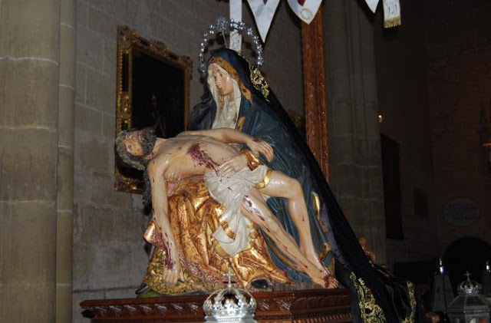
Anónimo. Piedad que anteriormente se atribuía a Rodrigo de León. Iglesia de Santa Cruz. Medina de Rioseco
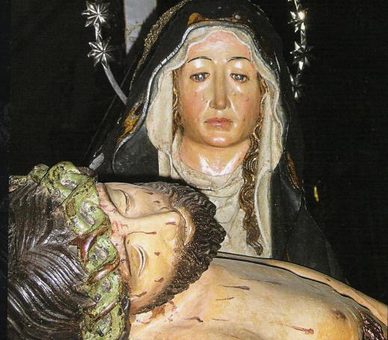
Fue una escultura de la Magdalena, que tenía como destino el retablo mayor de la catedral palentina, la que ayudó a conocer su figura. A través de esta escultura se ha estudiado todo el estilo de Alejo de Vahía. Junto con esta pieza había realizado un San Juan Bautista, cuya pista se perdió; sin embargo, Yarza Luaces cree que este puede ser el San Juan Bautista conservado en el Museo Marès de Barcelona.
A la misma conclusión llegó un poco más tarde el belga Ignace Vandevivere tras estudiar el retablo mayor de la Catedral de Palencia. Sus estudios le llevaron a identificar con un tal Alexo de Vahía una de las esculturas atribuidas por Wattenberg al Maestro de Santa Cruz. Se trata de la referida Magdalena, actualmente conservada en el nicho más alto de la calle exterior derecha del retablo mayor de la seo palentina. Según consta en la copia del contrato que se conserva registrado en el Libro de las obras de la Catedral de Palencia se sabe que el 4 de junio de 1505 se encargó a Alexo de Vahía “ymaginario” vecino de Becerril una Magdalena junto con un San Juan Bautista para el retablo mayor de la mencionada Catedral. Los razonamientos que Vandevivere aducía para establecer dicha identidad se fundamentaban en un análisis minucioso del proceso de realización del retablo. En primer lugar, el obispo Don Diego de Deza había donado el 19 de marzo de 1504, 300.000 maravedís a la Catedral de Palencia para la ejecución del retablo mayor que estaría situado en la capilla actual del Sacramento. El 22 de enero del mismo año había hecho ya un contrato con Pedro de Guadalupe, autor del ensamblaje del retablo del Colegio de Santa Cruz de Valladolid, para que, siguiendo el modelo de éste, hiciese el del retablo de la Catedral de Palencia. Entre tanto Diego de Deza, nombrado arzobispo de Sevilla, se trasladó a dicha ciudad. El 4 de junio de 1505 la comisión encargada del retablo contrató con Alejo de Vahía la ejecución de dos esculturas. En el contrato se lee que “una de señor Sant Juan Batista y otra de la Madalena, de bulto y madera de nogal bueno sano y limpio, acabadas en perfeçión y puestas en Palencia, todo a su costa solo lo que toca a su ofiçio de ymaginario. Conviene a saber: con sus insynias, e la de Sant Juan en que aya çinco palmos y medio de vara para la parte de la mano yzquierda de la Asunçión en el medio, y la de la Madalena en que aya çinco palmos de vara para la mano derecha de la Asunción en lo alto”.

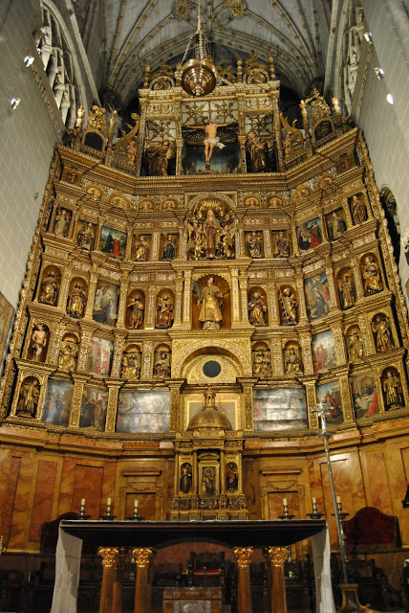
Pedro de Guadalupe. Retablo mayor. Catedral. Palencia

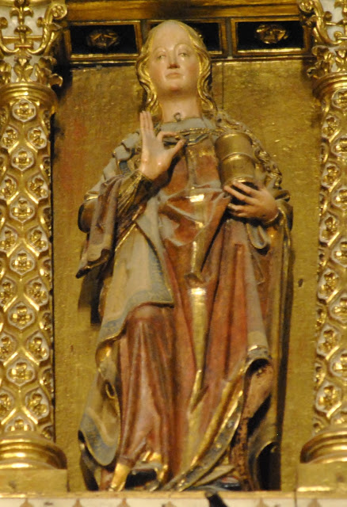
Santa María Magdalena. Catedral. Palencia

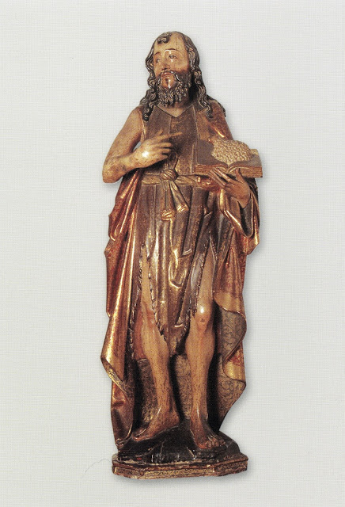
San Juan Bautista. Museu Marès. Barcelona. Yarza piensa que pudiera ser el primitivo de la catedral de Palencia
Pero antes de que se le hubiese librado a Alejo de Vahía el importe total de las esculturas, éstas fueron excluidas del plan del retablo, ya que Fray Diego de Deza, conocedor ya del nuevo estilo renacentista, contrató la totalidad de la obra escultórica del retablo con Felipe Bigarny, el 1 de agosto de 1505. El cabildo vendió entonces el San Juan Bautista al convento de Santa Clara de Palencia, mientras que la “Madalena de nogal que fizo Alexo” permaneció en el taller de Pedro de Guadalupe, entre los objetos sobrantes de la obra del retablo.
En 1509, el nuevo obispo Juan Rodríguez de Fonseca, decidió trasladar el conjunto del retablo a la capilla mayor actual, pero al disponerlo en dicho lugar quedaba pequeño y fue necesario pensar en ampliarlo, tanto en anchura como en altura. Fue entonces cuando se le añadieron las pinturas de Juan de Flandes, introduciendo modificaciones en el ensamblaje, y cuando se remató con el Calvario de Juan de Valmaseda. Aun así, quedaban por completar cuatro nichos en las calles laterales, para los que se necesitaban esculturas. Parece muy posible pensar que una de ellas fuese la referida Magdalena contratada por Alejo, ya que la que actualmente se conserva en uno de los nichos laterales del retablo, además de ser en cuanto a estilo cronológicamente anterior a las restantes, coincide en términos generales con las medidas que se especifican en el contrato de Alejo de Vahía de 1505. Además, la atribución de esta imagen de la Magdalena a Alejo de Vahía, vecino de Becerril, hecha por Vandevivere, parece confirmarse ante el hecho de que sea precisamente en esta localidad donde se conserve el mayor número de esculturas con las características de la referida Magdalena, y de que el resto de las obras se reparta en un área muy localizada en torno a ella.
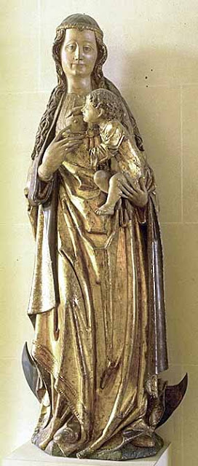
Por lo tanto, el estudio de Vandevivere hizo que el llamado hasta entonces Maestro de Santa Cruz pasara a tener nombre: Alejo de Vahía. Su personalidad fue definida en 1974 por la profesora Ara Gil en la obra En torno al escultor Alejo de Vahía (1490-1510), en la que ya se muestran los rasgos propios de este maestro y un amplio catálogo de sus obras.
Virgen de la Leche. Museo del Louvre. París
Finalmente ha sido también objeto de estudio de Yarza Luaces, publicando varios artículos y profundizando aún más en su obra y posible origen. En el Museo Marès de Barcelona hay nueve esculturas suyas, entre ellas un San Juan Bautista, que, como ya hemos dicho, Yarza identifica con el realizado para el retablo mayor de la Catedral de Palencia; y en Francia existen también algunas, como la Virgen de la Leche del Museo del Louvre, una Santa en el Museo Goya de Sainte Castres o un busto relicario en Avignon.
En el año 1987 se vendía por Edward R. Lubin un grupo del Llanto sobre Cristo muerto que anteriormente había pertenecido a la colección Bresset de París. Esta obra se encuentra en la actualidad en el Meadows Museum de Dallas.
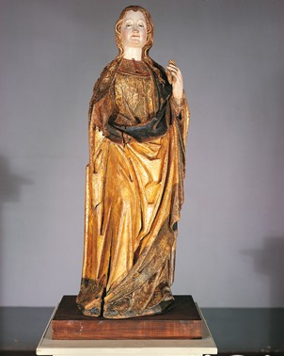
Santa. Museo Goya. Castres

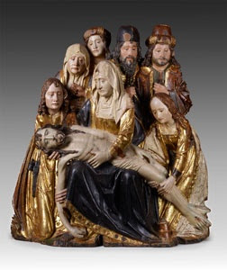
Llanto sobre Cristo Muerto. Museo Meadows. Dallas
Los datos con los que se cuentan, tanto de tipo documental como estilístico, vienen a suministrar un esquema biográfico incompleto, que sitúa el periodo de actividad de este artista o de su taller, aproximadamente entre 1475-1515, apuntando una ligerísima evolución en el desarrollo de sus formas, aun dentro de la inmutabilidad de sus características, desde unos esquemas plásticos planos, lineales y cortantes a otros un poco más redondeados y naturales.

No se sabe nada acerca de su origen, aunque la repetición en sus esculturas de ciertos convencionalismos usados en los talleres del gótico tardío de Limburgo, Bajo Rin y Westfalia, obliga a no descartar una procedencia germana u holandesa.
Su rastro se percibe por vez primera en Valencia, donde realizó hacia el año 1475 la magnífica Dormición de la Virgen de su catedral, pero debió de emigrar enseguida hacia Castilla, instalándose en Becerril de Campos (Palencia).

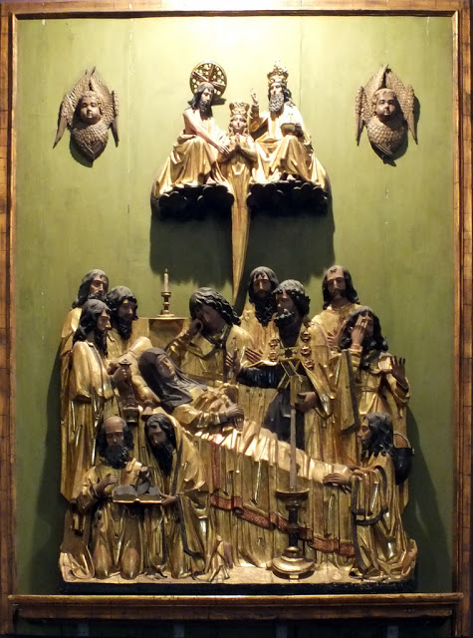
Dormición de la Virgen. Catedral. Valencia
Entre 1487-1491 se puede encontrar su estilo, ya hecho, en el Colegio de Santa Cruz de Valladolid. A él pertenecen un grupo de ángeles portadores de los escudos del Cardenal Mendoza en las ménsulas de los nervios de las bóvedas del zaguán, del salón principal, de la sacristía de la capilla y del patio. Son también obra suya las puertas de madera de la Biblioteca del Colegio. A partir de 1498 volvió a trabajar en Valladolid. Su estilo se reconoce en los sepulcros delos Núñez de la Serna en la iglesia de Santiago de Valladolid.
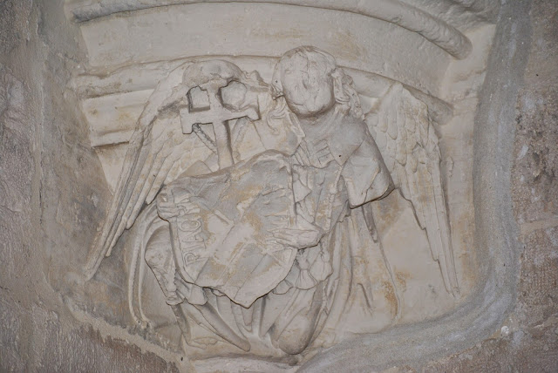
Ángel portador de Escudo. Colegio de Santa Cruz. Valladolid

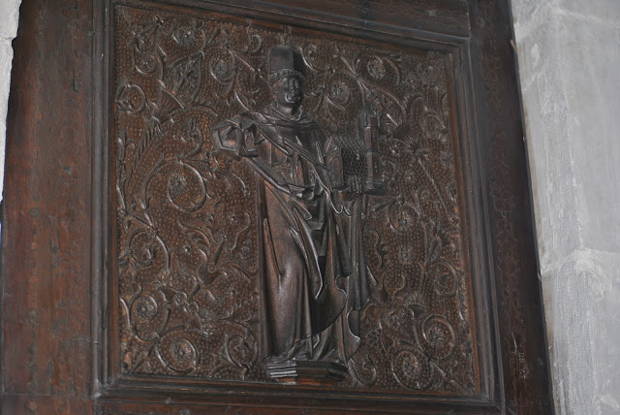
Puertas de la Biblioteca. Colegio de Santa Cruz. Valladolid

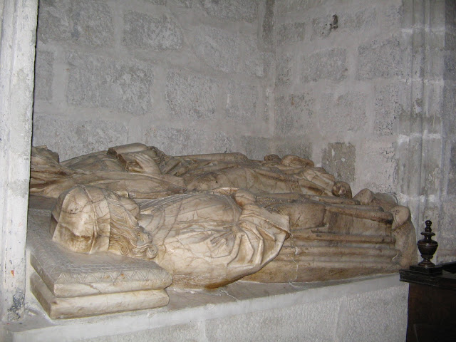
Bultos yacentes de la familia De la Serna. Iglesia de Santiago. Valladolid
La lista de obras existentes en la provincia de Palencia es muy extensa, lo que pone de manifiesto la popularidad que alcanzó entre la alta clerecía palentina. También en los medios rurales debía de gozar de gran prestigio, a la vista de la dispersión de su obra, quizá porque no cobraba caras sus esculturas, ya que los 1.500 maravedís que le fueron pagados por una pieza como la Magdalena, es un precio muy bajo en comparación con los casi 4.000 que corresponderían por cada una de las esculturas del retablo mayor de la Catedral de Palencia a Felipe Bigarny, no estando obligado, además, a una intervención personal sino en cara y manos.
Sin embargo, su fracaso es patente en el momento en que se enfrenta con personalidades que, por cualquier tipo de razón, conocían el espíritu del Renacimiento. Por ejemplo, el obispo Diego de Deza ignoró sus esculturas, prefiriendo el estilo más vigoroso y entroncado con la realidad de Felipe Bigarny.

ESTILO DE ALEJO DE VAHÍA
El origen nórdico de su estilo es evidente, pues muchos de los convencionalismos empleados por el artista los vemos repetirse en las zonas de Limburgo, Bajo Rin y Westfalia. Para definir con plena seguridad su estilo tan solo tenemos las características de la Magdalena de Palencia y aquellas figuras pertenecientes a un grupo en el que una de las esculturas las repita claramente.

Composición de las figuras
Parece como si se hubiesen utilizado unos esquemas geométricos básicos, de ahí el gran parecido entre sus esculturas. Las actitudes suelen mostrar un envaramiento característico, a lo que contribuyen la delimitación de los volúmenes mediante agudos bordes lineales que dan una dureza especial al conjunto. Sin embargo, esta dureza queda contrarrestada en una buena parte por los vuelos curvos de los bordes de los mantos, por la misma afectación delicada de las posturas y sobre todo por el convencionalismo de las expresiones, que, a fuerza de estereotipadas, presentan una mueca graciosa.
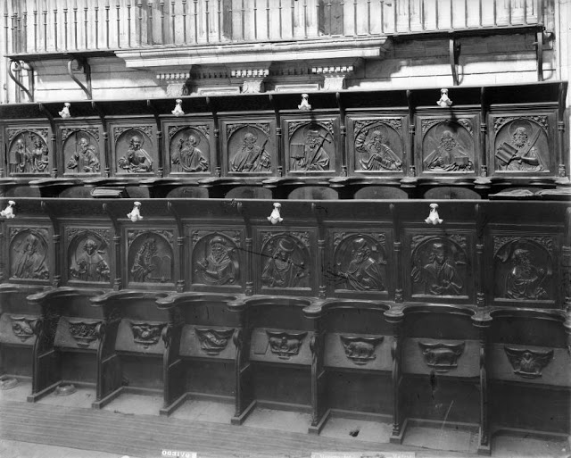
Sillería. Catedral. Oviedo
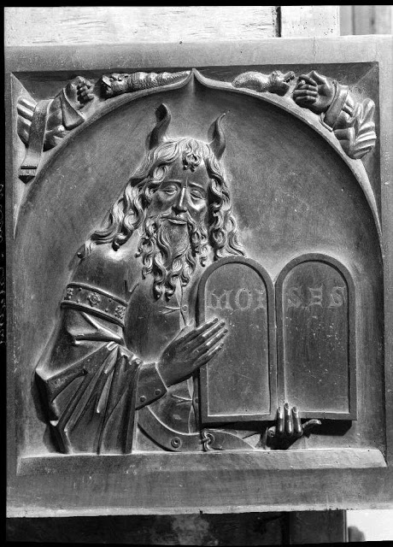
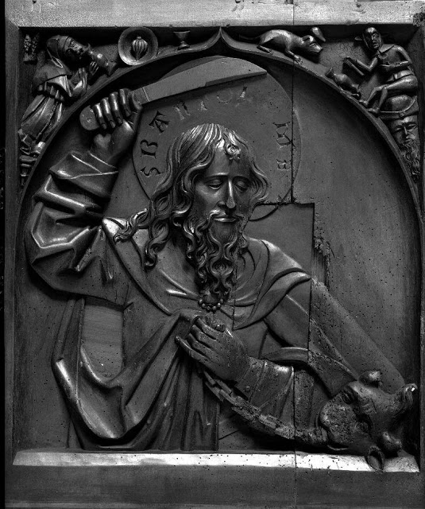

Configuración de los rostros
Alejo de Vahía usa dos esquemas válidos ambos tanto para figuras femeninas como masculinas: el oval, alargado y fino, y el circular, achatado y más fuertemente expresivo, en cuyos trazados se advierte la superposición de los esquemas curvos citados y otros poligonales que sirven para crear puntos de referencia.
En el tratamiento de las cejas también se nota esta dualidad. En unos casos forman un arco de circunferencia continuo, desde las sienes hasta la nariz, y en otros la parte superior permanece recta, marcándose unos pliegues verticales en el entrecejo. Los ojos suelen ser abultados y un poco caídos hacia los lados, la nariz afilada y un poco redondeada en la punta, y las bocas se estiran adaptándose a una línea recta que queda interrumpida por dos pequeños pliegues verticales en las comisuras.

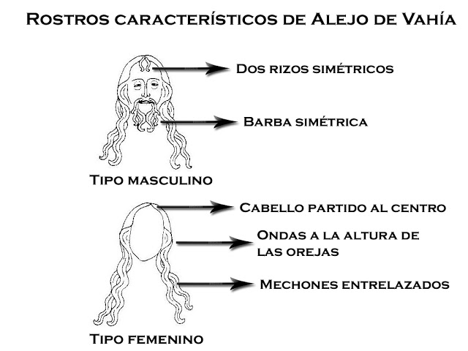
Esquema de los rasgos de los rostors de Alejo de Vahía tomado de https://es.wikipedia.org/wiki/Alejo_de_Vah%C3%ADa

Tipos de cabellos
La forma más frecuente de disponerlo es partido al centro con dos grandes ondas salientes a la altura de las orejas y, a partir de ellas, dividido en mechones que se entrelazan formando curvas. Además, en las cabelleras masculinas, es normal ver en el centro de la frente dos pequeños rizos simétricos. También es muy característico el tratamiento que hace de las barbas. Partiendo de las comisuras de la boca, dibuja unas ondas simétricas que dejan un vacío debajo del labio inferior en forma de copa. Además, cuando el cabello es ensortijado, la barba lleva también rizos circulares.

Cuerpo humano
Cuando se hace imprescindible el tratamiento del cuerpo humano, por el tema mismo, la anatomía está esquematizada. En general, las figuras tienen las caderas altas, el muslo corto en relación con la pierna, al menos en apariencia, y la tibia muy proyectada hacia delante en un agudo vértice. Se emplean dos tipos de perizonium. En el primer tipo, uno de los extremos del lienzo, que pasa entre las piernas, se remete por delante formando un borde inferior horizontal, mientras que en el segundo tipo el paño se anuda a la cadera en posición horizontal.
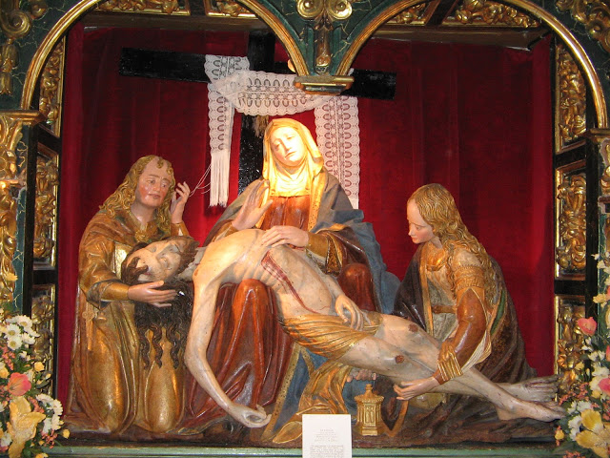
Llanto sobre Cristo muerto. Iglesia de Santa María Magdalena. Valladolid

Concepción de los vestidos
También vemos repetirse una serie de detalles como el pliegue vertical del centro del pecho o el llamativo sistema de pliegues trapezoidales terminados en un gran vértice que se remete bajo el pie. Sin embargo, son especialmente notables los plegados que adoptan los mantos sobre las tocas, siempre con tres dobleces en la parte superior de la cabeza y dos ondas sobre los hombros, a diferencia de los velos que adoptan un sistema de pliegues lineales.
También uno de los rasgos más característicos en Alejo de Vahía es la disposición de la mano derecha en un buen número de esculturas, levantada, con la palma vuelta hacia el espectador y los dedos pulgar e índice juntos.
En cualquier caso, se señala una cierta hispanización de su estilo -de ahí que Vandevivere se refiera con toda propiedad a Alejo de Vahía como un escultor hispano-renano-, así como una cierta evolución hacia un tratamiento más suave de las formas.
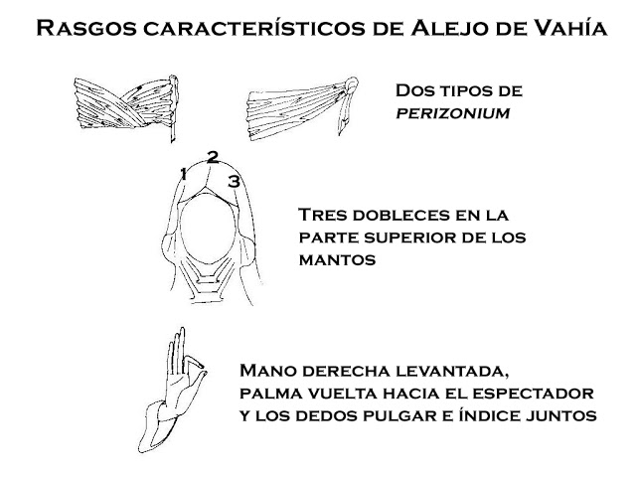
Esquema de los rasgos del estilo de Alejo de Vahía tomado de https://es.wikipedia.org/wiki/Alejo_de_Vah%C3%ADa

